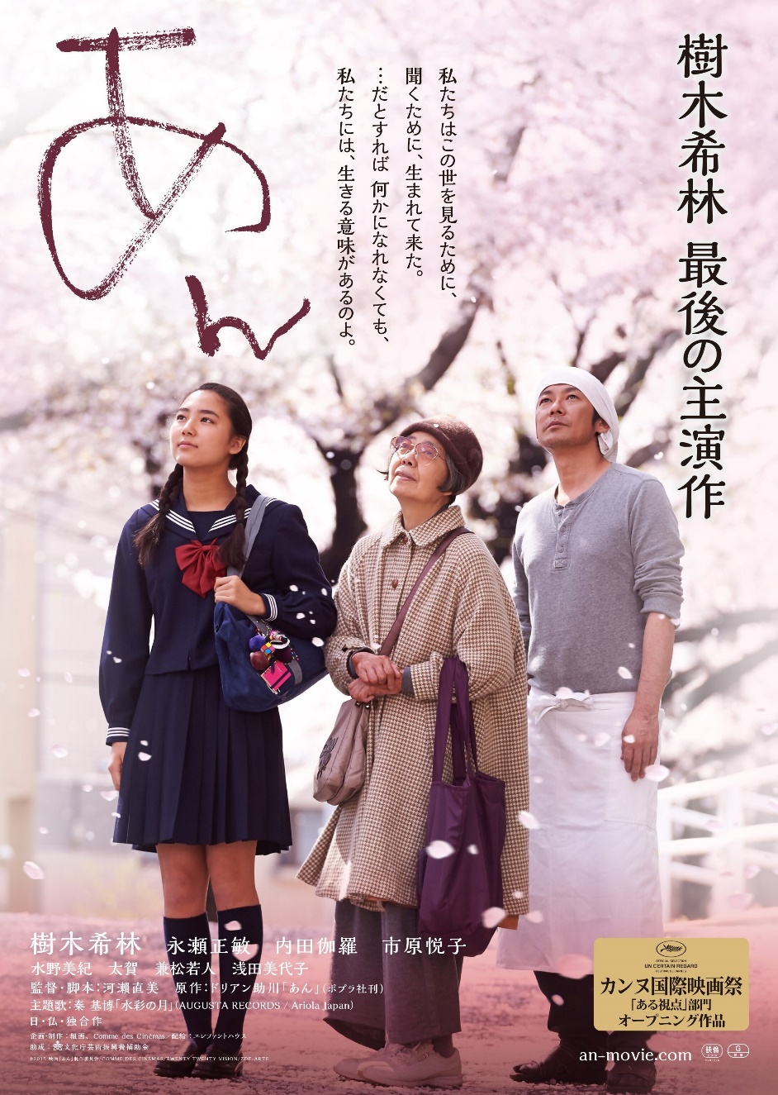

　人権の大切さについて　あらためて考えてみませんか。

　　偏見にさらされ続けても一生懸命に生きようとする、元ハンセン病

患者の女性の姿を、四季の情景を織り交ぜながら描く。

**令和６年度 人権・同和問題啓発強調月間記念行事**

行橋市人権啓発

映画上映会

　　(113分)

（日本語字幕付き）

入場

無料

【申込不要】

**日本映画界最高のスタッフ＆キャストが集合！**

監督：河瀬直美　原作：ドリアン助川

主題歌：秦基博　日・仏・独合作

樹木希林　永瀬正敏　内田伽羅　市原悦子他

20

７

土

2024年

日

月

開演

13:30

／ 開場

13:00

**物語**　縁あってどら焼き屋「どら春」の雇われ店長として単調な日々をこなしていた千太郎（永瀬正敏）。そのお店の常連客である中学生のワカナ（内田伽羅）。ある日、「どら春」の求人募集の張り紙を見て、そこで働くことを懇願する一人の老女、徳江（樹木希林）が現れ、どら焼きの粒あん作りを任せることに。徳江の作った粒あんはあまりにも美味しく、みるみるうちに店は繁盛。しかし心ない噂が、彼らの運命を大きく変えていく…。

※参加の方は、新型コロナウイルス感染症予防のため、マスク着用と検温、手指消毒等にご協力願います。人との距離を確保し、定期的に会場の換気を行います。発熱やせき等の症状がある場合は、ご来場をお控えください。

コスメイト行橋

※定員を超えた場合は入場を制限します。（定員429席）

**※託児無料（要申込）…7月12日(金)　締切**

**主催：行橋市・行橋市教育委員会**

人権パネル展　同時開催

7/12(金)～7/21(日)　コスメイトロビー

**【お問合せ・託児申込先】　行橋市総務部　人権政策課**

●TEL　0930（25）1111（内線1332）●FAX　0930（24）3441

●メール　[jinkenseisaku@city.yukuhashi.lg.jp](mailto:jinkenseisaku@city.yukuhashi.lg.jp)

「7/20映画会託児申込」とし、①お子様の名前（ふりがな）　②年齢

　③保護者氏名　④電話番号　をご記入の上お申し込みください。

④電話番号